Dossier de conception

**Groupe 13**

**2015-2016**

**M. Tenier**

JOUJOUTE Jean-Benoit & SAUNIER Paul

Dossier de conception de site Web

Table des matières

Introduction 2

Description des pages du site 3

Page d’accueil 3

Connexion 3

Liste des matchs 3

Page Inscription 3

Page liste des trajets 4

Page nouveau trajet 4

Page rejoindre trajet 4

Page d’accueil 5

Arborescence du site 6

Diagramme de classe UML 7

# Introduction

La Fédération Française de Rugby souhaite mettre en place une plate-forme de covoiturage permettant aux supporters de proposer un trajet vers un stade donné pour un match donné. Cette plateforme doit prendre la forme d’un site web dont les objectifs sont de :

* communiquer sur la démarche,
* créer une communauté de membres,
* permettre aux membres d’organiser leurs trajets.

Ce dossier vise à expliquer comme devra être conçu ce site pour répondre au mieux au besoin.

# Description des pages du site

## Page d’accueil

La page d’accueil sera scindée en deux, une partie concernera la partie connexion du membre et l’autre affichera les matchs planifiés.

### Connexion

La partie connexion située en à gauche de la page permettre à un membre de se connecter à l’aide de deux champs pour le login et le mot de passe. Il permettra également à un visiteur de s’inscrire grâce à un bouton « inscription » qui ouvrira une page d’inscription.

### Liste des matchs

La partie liste des matchs sera sous forme de tableau qui affichera l’ensemble des matchs à venir. En cliquant sur un des matchs, il sera possible d’accéder à la page liste des trajets qui sera détaillé par la suite.

## Page Inscription

La page d’inscription permettra à un visiteur de s’inscrire. Il devra pour ce faire, renseigner sur la page :

* Son pseudo
* Son nom
* Son prénom
* Son adresse
* Sa date d’obtention de permis (facultatif)
* La marque et le modèle de sa voiture (facultatif)
* Son équipe préférée (Menu déroulant avec liste des équipes)

Il pourra ensuite valider son inscription avec un clic sur un bouton « valider » puis sera automatiquement reconduit sur la page d’accueil en étant connecté ;

## Page liste des trajets

La page liste des trajets permet d’afficher la liste des trajets disponibles pour un match donné elle permet également d’accéder à la page rejoindre trajet et d’accéder à la page de création d’un nouveau trajet. Elle est donc composé d’une liste de trajets et en cliquant sur un trajet, le détail du trajet devient visible grâce à la page rejoindre le trajet qui sera définie par la suite. Un clic sur le bouton ajouter trajet permet d’accéder à la page de création de trajet définie par la suite. Seul un membre ayant saisi sa date d’obtention de permis et son véhicule pourra accéder à cette page, sinon ce bouton sera désactivé.

## Page nouveau trajet

La page nouveau trajet s’affichera sous la forme d’un pop-up où le membre pourra saisir dans des champs :

* La ville de départ du trajet (Menu déroulant)
* Le match (Menu déroulant)
* Le nombre de places disponibles dans la voiture du conducteur

Il pourra ensuite valider sa création en appuyant sur un bouton « valider » et sera automatiquement redirigé sur la page de liste des trajets où apparaitra son nouveau trajet.

## Page rejoindre trajet

La page rejoindre trajet s’affichera sous la forme d’un pop-up où le membre pourra avoir des informations sur le trajet :

* La ville de départ du trajet
* Le match
* L’équipe domicile
* L’équipe extérieure
* Le stade
* La ville du stade
* Le nombre de places disponibles dans la voiture du conducteur
* Le conducteur du trajet

Il pourra rejoindre le trajet en cliquant sur un bouton « rejoindre » (dans ce cas le bouton « annuler » sera désactivé) ou si il a déjà rejoint ce trajet le bouton « rejoindre » devra être  désactivé et le bouton « annuler » sera activé et lui permettra de ne plus rejoindre ce trajet.

# Page d’accueil

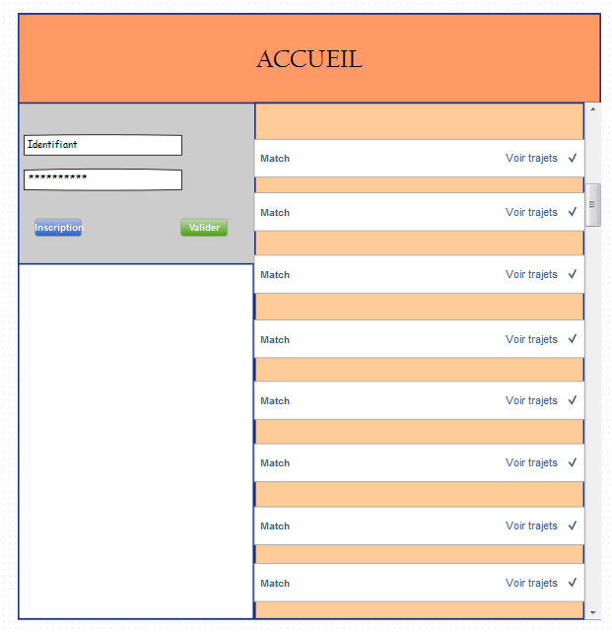

# Arborescence du site

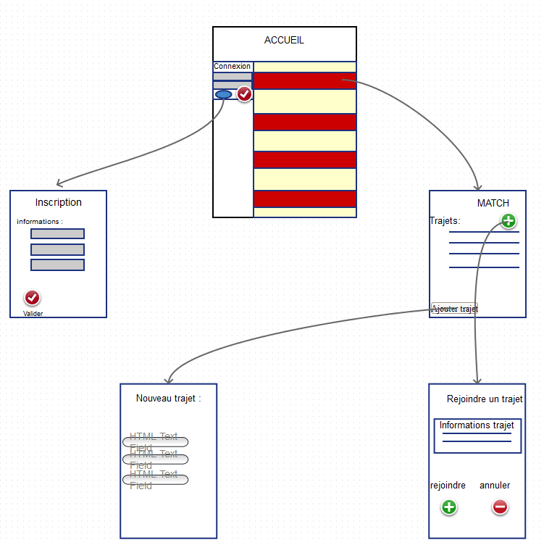

# Diagramme de classe UML

